**TANMENET**

**34 521 01**

**Autógyártó SZAKKÉPESÍTÉSHEZ**

|  |
| --- |
| **10162-12 Gépészeti alapozó feladatok 1. nap**  **Gépészeti alapozó gyakorlat.**   * Fémek alakítása kézi forgácsolással   Dörzsölés technológiája, műszaki paraméterei, szerszámai.  Dörzsárazás gyakorlása.  Dörzsölési ráhagyás meghatározása. |
| **10162-12 Gépészeti alapozó feladatok 1. nap**  **Gépészeti alapozó gyakorlat.**   * Fémek forgácsnélküli alakítása   Kivágás végzése, gépi technológiája. |







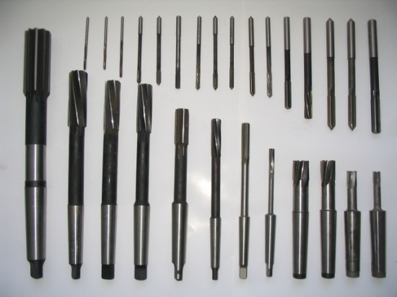

**A dörzsár a fémmegmunkálásban használatos eszköz.**

Általában **egy már meglévő furat méretét, alakpontosságát és felületi minőségét** szokás vele gatyába rázni.

Tény, hogy ez a **többélű szerszám** gondos kezelést igényel.

Ha ész nélkül állunk neki  dörzsárazásnak, simán beleszorul a munkadarabba, az állítható dörzsár élei pedig akár el is törhetnek.

A forgatás történhet kézi és gépi erővel, sőt olykor nem a szerszámot forgatjuk, hanem a munkadarabot.

**A dörzsár részei**

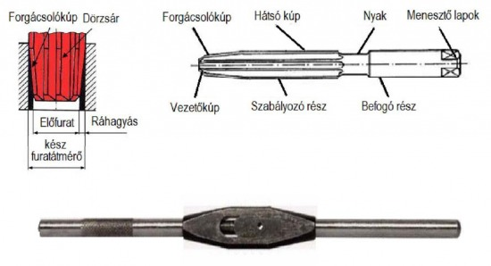

**A dörzsárak típusai:**

Egyenes forgácshornyú dörzsár

* olcsó
* rövidebb élettartam

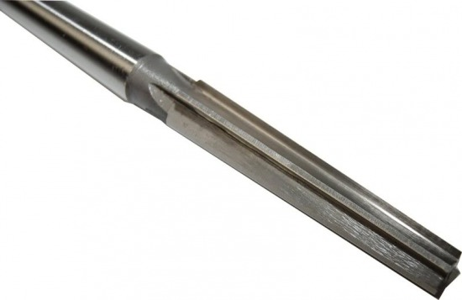

Csavart forgácshornyú dörzsár

* pontosabb szerszámvezetést biztosít
* gépi használathoz javasolt

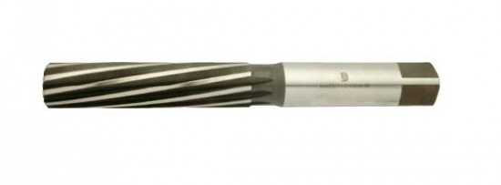

Szerelhető dörzsár

* nagyobb átmérőjű munkadaraboknál használatos

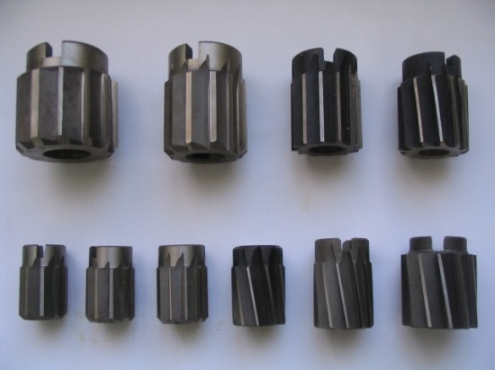

Kúpos dörzsár

* befejező megmunkáláshoz használják
* jó kenést igényel

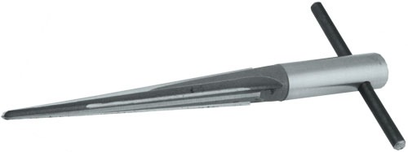

Állítható dörzsár

* nem "szabványos" méretezésű furatok valamint alakhibák javítása esetén alkalmazzák

Itt álljunk meg egy szóra, és ismerkedjünk meg az állítható dörzsárak két típusával!

|  |
| --- |
| allithatok.jpg |
| Az állítható dörzsáraknak két fő típusa létezik. Az ábra felső képén lévő dörzsáron a forgácsoló élek két speciális anya közé vannak beszorítva.  A szerszám szárában az éleknek lejtős horony van kialakítva. Ha a két anyát a befogószár felé forgatjuk az élek a lejtőn mind feljebb csúsznak, a dörzsár által forgácsolt furat átmérője nagyobb lesz.  Ezekkel a szerszámokkal 1-2 mm-es átmérőkülönbség is beállítható. Az alsó képen lévő szerszám a forgácsoló élek között több helyen fel van hasítva, a belsejében kúpos furat van. A szerszám végén lévő csavarnak van egy kúpos szára, melyet beljebb tekerve a forgácsoló éleket szétfeszítjük.  Ezeken a dörzsárakon csak 0,1-0,2 mm-nyi átmérő növekedést tudunk beállítani, mert a szerszám anyaga nem viselne el nagyobb rugalmas deformációt. |

**A kézi dörzsár használatának szabályai**

|  |
| --- |
| - a dörzsár nem lehet kopott, az élei sértetlenek, csorbulástól mentesek legyenek - a furat előmunkálás ne legyen túlságosan durva - a ráhagyás ne haladja meg az ajánlott értéket, de ne legyen kisebb az alsó értéknél sem - a művelet megkezdése előtt tisztítsuk meg a furatot és a dörzsárat is a rátapadt forgácstól egyéb szennyeződéstől - óvatosan kezdjük meg a dörzsár bevezetését a furatba, hagyjuk, hogy megvezesse saját magát - a forgatáshoz a dörzsár méretének megfelelő méretű hajtókart válasszunk, mert nagyobb hajtókar használatával túl nagy nyomatékot kifejtve a szerszámot könnyen eltörhetjük - a forgatási sebesség egyenletes legyen - a kifejtett előtolóerő egyenletes és folyamatos legyen - a jó kenésről gondoskodni kell, az optimális kenőanyag a faggyú vagy az olaj, de ma már elterjedten használják a különféle üregelő spray-ket - átmenő furatoknál a dörzsár visszahúzásával ne bajlódjunk, vegyük le a hajtókart és a másik oldalon vegyik ki a szerszámot - a dörzsárat még a visszahúzás művelete közben is csak előre szabad forgatni, és azt is fontos tudni, hogy forgatni kell! |

**A gépi dörzsárazás szabályai**

|  |
| --- |
| - a dörzsár nem lehet kopott, az élei sértetlenek, csorbulástól mentesek legyenek - a furat előmunkálás ne legyen túlságosan durva, - a ráhagyás ne haladja meg az ajánlott értéket, de ne legyen kisebb az alsó értéknél sem - a művelet megkezdése előtt tisztítsuk meg a furatot és a dörzsárat is a rátapadt forgácstól egyéb szennyeződéstől - óvatosan, kézzel kezdjük meg a dörzsár bevezetését a furatba, hagyjuk, hogy megvezesse saját magát, és csak ezután kapcsoljuk be a gépi előtolást - a forgácsolási sebesség 5÷12 m/perc értékű legyen - az előtolást az alábbi táblázat alapján válasszuk ki, és állítsuk be, az egész művelet alatt folyamatos legyen. Kézi előtolásnál is figyeljünk az egyenletességre! - a műveletet, ha elkezdjük végig kell csinálni, amennyiben dörzsárazás közben visszahúzzuk a szerszámot, és újrakezdjük a műveletet, a furat eleje túlméretessé válhat, és esztétikai hiba is keletkezhet - jó kenésről kell gondoskodni, hűtésre nincs szükség - a dörzsárat még a visszahúzás művelete közben is csak előre szabad forgatni, és azt is fontos tudni, hogy forgatni kell! |

﻿



Dörzsárazás

Dörzsárazásnak, dörzsölésnek nevezzük azt a forgácsolási műveletet, amikor egy kifúrt furatot egy dörzsárral felbővítünk a méretpontosság és a felületminőség javítása céljából.

A dörzsár rendeltetése szerint hengeres, vagy kúpos furathoz való.

A hengeres dörzsár méreténél a furat tűrését szokták feltüntetni. Legáltalánosabb a H7, de a precíziós dörzsárakkal, amelyeket 0,01 mm méret lépcsőzéssel lehet rendelni, egyéb tűrésű furatok is megmunkálhatók. A dörzsár gyártási tűrése természetesen szűkebb, mint az általa megmunkált furaté.

Kúpos dörzsáraknál a teljes kúpszöget adják meg fokban és percben (1°08'), vagy a kúposságot százalékban ill. tört alakban (2% = 1:50).

Felhasználása szerint a dörzsár lehet kézi vagy gépi. A kézi dörzsár hosszú bekezdő kúppal rendelkezik és a végén menesztőnégyszög van. A gépi dörzsár bekezdőkúpja rövid, szára lehet hengeres, vagy Morse kúpos, anyaga gyorsacél, vagy keményfém.

m670_60kézi dörzsár - DIN 206

m650_60gépi dörzsár hengeres szárral - DIN 212

m660_60gépi dörzsár kúpos szárral - DIN 208

m700_70kúpos dörzsár - DIN 9

**Előfúrás:** a dörzsölés előtti furat átmérője mérettől függően 0,1-0,5 mm-rel legyen kisebb a kész méretnél. Néhány példa:

* D 2 furat előfúrási mérete: 1,85-1,9
* D 6 furat előfúrási mérete: 5,8-5,85
* D10 furat előfúrási mérete: 9,7-9,8
* D15 furat előfúrási mérete: 14,5-14,75
* D20 furat előfúrási mérete: 19,5-19,75
* D25 furat előfúrási mérete: 24,5-24,75
* D30 furat előfúrási mérete: 29,5-29,6
* D40 furat előfúrási mérete: 39,5-39,6

A Bifix**®** egy csúcs pontosságú, cserélhető lapkás 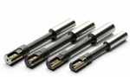dörzsár, mely alkalmas minden anyaghoz.

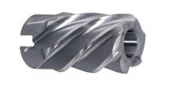

cserélhető lapkás dörzsár feltűzhető dörzsárak

**Dörzsárak**A dörzsárak gondos kezelést igénylő, befejező megmunkáló több élű szerszámok.

Általában IT7 pontosságú, Ra = 0,8-3,2 mm átlagos érdességű a dörzsölt furat.

Pontos élezésű szerszámmal, gondos munkával elérhető az IT6 pontosság is.

Szükség esetén a dörzsölést két lépésben kell elvégezni, nagyoló és simító dörzsárral.

A forgó főmozgást kézzel vagy géppel lehet biztosítani.

Ennek megfelelően van **kézi és gépi dörzsár**.

A dörzsár ún. **önvezető szerszám**.

A vágókúp kis nyílásszöge miatt a sugárirányú erőkomponensek olyan nagyok, hogy a dörzsárat az elő furat tengelyvonalába kényszerítik beállni.  
 A dörzsár mindig követi az elő furat irányát és helyzetét. Ezért szokás gépi dörzsöléskor a szerszámot csuklósan befogni a gépbe, hogy a dörzsár beállhasson az elő furat tengelyirányába.  
  
  
A dörzsárak dolgozó részének főbb elemei: bekezdő kúp (45°) - bevezeti a szerszámot   
forgácsoló kúp - forgácsol   
vezető rész - méretet biztosít (kalibrál)   
hátsó kúp - a beszorulást akadályozza meg.  
A forgácsoló kúpon a főél elhelyezési szöge:  
kézi dörzsáron k = 30-40°   
rövidkúpos gépi dörzsáron k = 15-45°   
hosszúkúpos gépi dörzsáron k = 4-5°  
  
A vezetőrészen 0,1-0,2 mm széles él szalagot képeznek ki, a forgácsoló kúpon nincs él szalag.

**Felületminőség**

A felületminőség egy olyan fogalom, amely egy megmunkált felület alakeltéréseivel, érdességével és hullámosságával, valamint a felület alatti réteg különböző tulajdonságaival jellemezhető.

Az alkatrész felületének érdességét úgy mérhetjük, hogy a felületérdesség-mérő műszer nagyon kis lekerekítési sugarú (1-2 µm) tapintó érzékelőjét a felületen végigvezetjük.

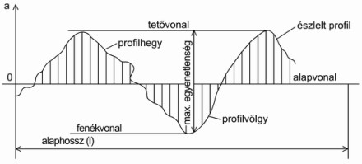

**Átlagos érdesség (Ra)**Az alkatrész felületének profilján adott hosszon egyenlő közönként mért kiemelkedések és bemélyedések előjeltől független számtani közepe mikrométerben megadva.

**Egyenetlenség-magasság (Rz)**Az alkatrész felületének profilján adott hosszon mért öt legmagasabb kiemelkedés összegének és öt legalacsonyabb bemélyedés összegének különbségének ötöd része mikrométerben megadva.**Alakhiba**Az alkatrész valóságos felülete és az előírt mértani felület közötti különbség**Hullámosság**A felület nagyobb távolságán értelmezett ismétlődő felületi egyenetlenség, amelynél a hullám mélysége a hullámhosszhoz viszonyítva kicsi.**Érdesség**Az alkatrész valóságos felületén található mikroszkopikus térközű felületi egyenetlenség. Az érdesség jelölése a rajzokon:erdjel

Kötetlen alapjel Forgácsolással készített alapjel Forgácsolás nélkül készített alapjel

Tűrések és illesztések

A munkadarabok méreteinek tökéletes pontossága forgácsolással, vagy más alakítással nem érhető el, de általában nem is szükséges. A gyártmányok működése érdekében elég a munkdarabot úgy elkészíteni, hogy annak tényleges méretei két határméret között legyenek. Ezt nevezzük tűrésnek.

A tűrések és illesztések rendszere nemzetközileg szabványosított: ISO 286 (MSZ EN 20286)  
Az ábrákon a szakasz-hivatkozások erre a szabványra vonatkoznak.

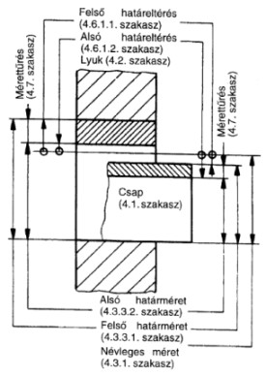

**Tűrés**

A tűrésmező a tűrések grafikus ábrázolásakor a legnagyobb és legkisebb méretet ábrázoló két vonal közés eső mező. A tűrésmezőt a tűrés nagysága és az alapvonalhoz viszonyított helyzete határozza meg. A tűrésfokozat egy olyan tűréscsoport, amely minden névleges mérethez azonos pontossági szintet rendel (pl. IT7, ahol az IT az Internationale Tolerance = nemzetközi tűrés jele). A tűrésosztály az egy tűrésfokozathoz tartozó alapeltérések kombinációjának az elnevezése (pl h9, D13):

* nagybetű jelöli a határeltérést lyukakra (a tűrésmező helyzete a névleges mérethez képest belső méreteknél)
* kisbetű jelöli a határeltérést csapokra (a tűrésmező helyzete a névleges mérethez képest külső méreteknél)
* a szám jelöli a tűrésfokozatot, amely méret-tartományonként meghatározza a tűrésmező nagyságát.

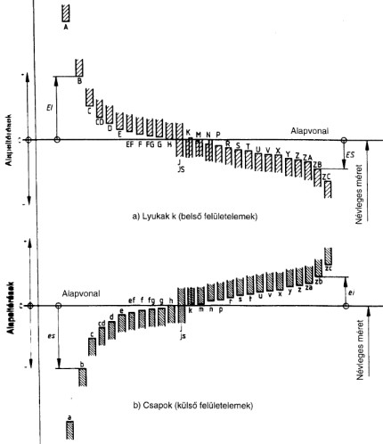

A határeltéréseket a szabvány melléklete tartalmazza µm-ben (0,001 mm-ben) megadva tűrésosztályonként.

Példák (zárójelben a határeltérés):

* Furat O 12 H7 (+15/0) = O 12,000 ... O 12,015 mm
* Furat O 12 E8 (+59/+32) = O 12,032 ... O 12,059 mm
* Horony 12 P9 (-18/-61) = 11,939 ... 11,982 mm
* Külső O 12 e8 (-32/-59) = O 11,941 ... 11,968 mm
* Külső O 12 h8 (0/-27) = O 11,973 ... 12,000 mm

**Illesztés**

A belső és külső méretek (furatok és csapok) egymáshoz való csatlakozását illesztésnek nevezzük.   
Az illesztés lehet

* laza illesztés,   
  amelyben a lyuk és csap között mindig játék keletkezik, tehát a lyuk lehkisebb mérete nagyobb a csap legnagyobb méreténél, vagy határesetben egyenlő azzal  
  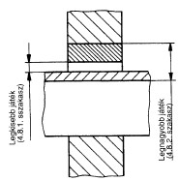
* szilárd illesztés,  
  amelyben a lyuk és csap között mindig fedés keletkezik, tehát a lyuk legnagyobb méretekisebb a csap legkisebb méreténél, vagy azzal egyenlő.  
  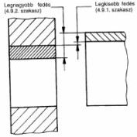
* átmeneti illesztés,  
  amelyben a lyuk és a csap között játék, vagy fedés keletkezik, a lyuk és a csap tényleges méreteitől függően, tehát a lyuk és a csap tűrésmezője részben, vagy teljesen fedi egymást.  
  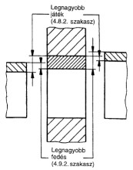

Az illesztéseket általában az alapcsap, vagy az alaplyuk rendszer szerint határozzák meg.

* Az alapcsaprendszerben a kívánt játék, vagy fedés azáltal érhető el, hogy a különböző tűrésosztályú lyukakat egyetlen tűrésosztályú csapokhoz rendeljük. A csap legnagyobb mérete egyenlő a névleges mérettel, tehát a csap felső határeltérése nulla.  
  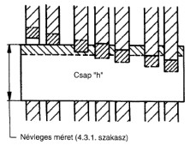
* Az alaplyukrendszerben a kívánt játék, vagy fedés azáltal érhető el, hogy a különböző tűrésosztályú csapokat egyetlen tűrésosztályú lyukakhoz rendeljük. A lyuk legkisebb mérete egyenlő a névleges mérettel, tehát a lyuk alsó határeltérése nulla.  
  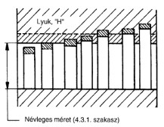

Az elméleti anyag után nézzetek meg egy kisfilmet a dörzsárazástól!

<https://youtu.be/FmruIRYuY9w> **Dörzsárazás CTR + Kattintás a video megnézéséhez!**

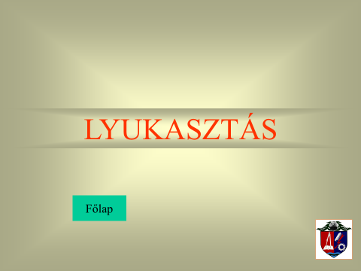

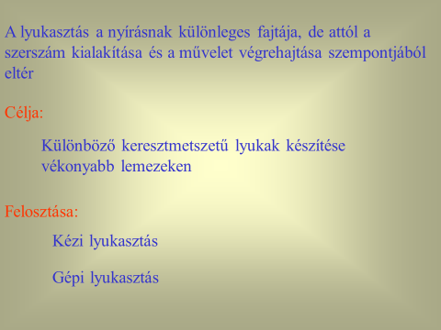

**Lyukasztás célja és elve**

Lemezmegmunkálás közben gyakran szükség van különböző keresztmetszetű lyukak készítésére. Vékonyabb lemezeken ezt a feladatot lyukasztással is elvégezhetjük. A lyukasztás célja különböző keresztmetszetű lyukak készítése vékonyabb lemezeken. A lyukasztás a nyírásnak különleges fajtája, de attól a szerszám kialakítása és a művelet végrehajtása szempontjából eltér.

A lyukasztás is nyírás, de az ollók szerszám éle egyenes vagy ívelt, a lyukasztókésé pedig zárt idom.

Lyukasztással kör vagy tetszőleges alakú nyílást készthető. Az anyag alakváltozása lyukasztáskor a nyíráshoz hasonló, de itt a folyamat zárt alakzat mentén megy végbe.   
Vékony lemezeket kézilyukasztó könnyen lyukaszt, vastagabb lemezeken azonban lyukasztógéppel kell a műveletet elvégezni. Rideg anyag nem alkalmas lyukaszásra, mert bereped.

**Kézi lemezlyukasztás**

A lyukasztáshoz kézi lemezlyukasztót használunk. A kézi lyukasztást úgy végezzük el, hogy a lyukasztandó anyagot ólomra, keményfalapra vagy lyukkal ellátott vágólapra helyezzük. A lyukasztót beállítjuk, majd a kalapáccsal ütést mérünk rá. Az ütés hatására az anyag elnyíródik. Előnye a fúrással szemben, hogy olcsóbb. A lemezlyukasztót a lemezlyukasztáson kívül hengeres és kúpos biztosító, valamint rögzítő csapok kiürítésére is használjuk.   
A lyukasztáskor a lyukasztót a lyukasztani kívánt lemezre helyezzük, majd egy kalapáccsal a lyukasztó fejére ütést mérünk. Az ütés hatására a lemez kilyukad. Lyukasztás csak ott alkalmazható, ahol nincs szükség nagy pontosságra.

kézi lemezlyukasztó

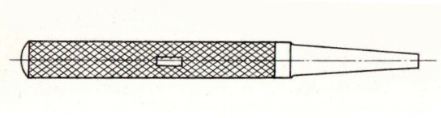 [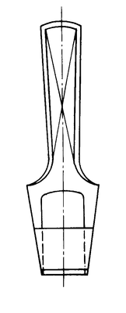](http://cms.sulinet.hu/get/d/c1a42a43-c2ce-43f3-8d55-afae01185a10/1/3/b/Large/kengyeles_borlyukaszto_nagyitott.png) Kengyeles bőrlyukasztó

**Kézi lemezlyukasztó**

A kézi lyukasztást úgy végezzük el, hogy a lyukasztandó anyagot ólomra, keményfa lapra vagy lyukkal ellátott vágólapra helyezzük. A lyukasztót beállítjuk, majd a kalapáccsal ütést mérünk rá. Az ütés hatására az anyag elnyíródik. A lyukasztással készített lyuk pontatlanabb, mint a fúrt lyuk. Csak ott alkalmazható, ahol nincs szükség nagyobb pontosságra .Előnye a fúrással szemben, hogy olcsóbb.  
A lemezlyukasztót a lemezlyukasztáson kívül hengeres és kúpos biztosító, valamint rögzítő csapok (szegek) kiütésére is használjuk.

**Kézi lemezlyukasztás**  
Lyukasztáshoz kézi lemezlyukasztót használunk. A szabványos lemezlyukasztó 1 mm-es méretsorozatban 1...10 mm lyukasztóhegy-átmérővel készül, teljes hossza 90... 160 mm. A lyukasztó szára kör keresztmetszetű és recézett

**Lyukasztás géppel**

Vastagabb anyagok lyukasztásához és a tömeggyártásban lyukasztógépeket használunk. A szerszám bélyegből és a bélyegnek megfelelő alakú vágólapból áll. A bélyeg és a vágólap edzett szerszámacélból készül. A lyukasztógépek hajtása lehet kézi vagy gépi. A sajtológépen vágószerszám felhasználásával tetszés szerinti idomok készíthetők. A kivágást alakos élű mozgó vágószerszám végzi. A bélyeg és a vágólap pontos működését megfelelő vezetésével biztosítjuk. Ékszögek többnyire 90°-osak.  
Mivel a nyírást zárt él mentén végezzük, itt is szükséges a vágórés, ami általában a lyukasztandó anyagvastagság 6%-a.

Minden változó alakhoz új szerszám kell. Ez a sajtológépen végzett kivágás egyetlen hátránya, mert a szerszám drága és használata csak tömeggyártásban gazdaságos.

**Különböző lyukasztószerszámok**

Vékony fémlemez, papír, bőralátétek és tömítőgyűrűk kivágására a hengeres lemezlyukasztót használjuk. Kétféle alakban készül. Az egyik a kisebb méretű hengeres bőrlyukasztó, amely csőből vagy tömör köracélból esztergálással készül mm-es emelkedéssel 10mm átmérőig.   
A másik a kengyeles bőrlyukasztó. Ennek kivágó része kétágú kengyelben folytatódik, és a fogószárban végződik. Milliméteres emelkedéssel 10mm-től 50mm átmérőig készül. Mindkét lemezlyukasztó vágóéle kör alakú, béta ékszöge 18 – 20°. Az alátéteket és a tömítőgyűrűket hengeres lemezlyukasztóval úgy vágjuk ki, hogy a kivágandó anyagot keményfára vagy fémre helyezzük.

50mm-nél nagyobb átmérőjű vékony fémlemez, klingerit, papír, bőr és műanyagfélék kivágására tárcsavágót használnak, amely a tárcsakivágó testből és a hegyes végű központosító szerszámból áll. A központosító szárat a kivágandó tárcsa középpontjába tesszük, majd az állítókart úgy állítjuk be, hogy a kívánt sugárral vágja ki a tárcsa átmérőjét.

A matrica a szerszámbélyeg egyik megnevezése.

A patrica a vágólap megnevezése.

.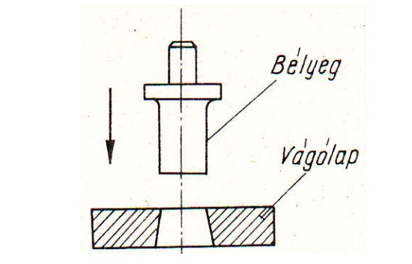

Gépi lyukasztószerszám

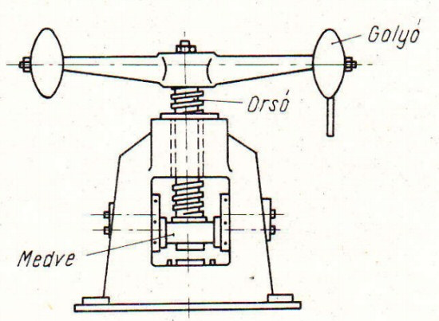

Kézi golyós prés

**Lyukasztás géppel**  
Vastagabb anyagok lyukasztásához és a tömeggyártásban lyukasztógépeket használunk. A szerszám bélyegből (matrica) és a bélyegnek megfelelő alakú vágólapból (patrica) áll. A bélyeg és a vágólap edzett szerszámacélból készül. A lyukasztógépek hajtása lehet kézi és gépi. A sajtológépen vágószerszám felhasználásával tetszés szerinti alakú idomok készíthetők. A kivágást alakos élű mozgó vágószerszám végzi. A bélyeg és a vágólap pontos működését megfelelő vezetéssel biztosítjuk. Ékszögük többnyire 90°.

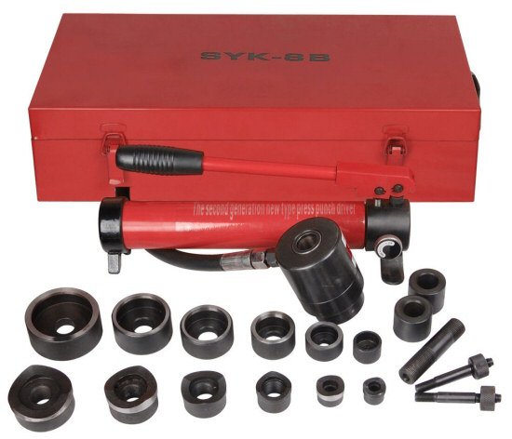

Hidraulikus kézi sajtolószerszám

Mivel a nyírást zárt él mentén végezzük, itt is szükséges a vágórés (robbantási hézag), ami általában a lyukasztandó anyagvastagság 6%-a. Minden változó alakhoz új szerszám kell. Ez a sajtológépen végzett kivágás (lyukasztás) egyetlen hátránya, mert a szerszám viszonylag drága, és használata csak tömeggyártásban gazdaságos.  
  
A kivágó- (lyukasztó-) szerszámot a következő sorrend szerint kell felerősíteni a sajtológépre:  
- A bélyeget becsúsztatjuk a vágólapba.  
- Az egész szerszámot a sajtológép tárgytartó asztalára helyezzük és a sajtológép rögzítőfejét lassan kézi működtetéssel leeresztjük a bélyeg befogócsapjára.  
- Rögzítjük a bélyeget.  
- A vágólapot a tárgytartó asztalhoz rögzítjük, ügyelve arra, hogy a hulladék, ill. a munkadarab akadálytalanul eltávolítható legyen.   
- A bélyeg és a vágólap vágóéleit alaposan megolajozzuk.   
- Elvégezzük a próbalyukasztást.

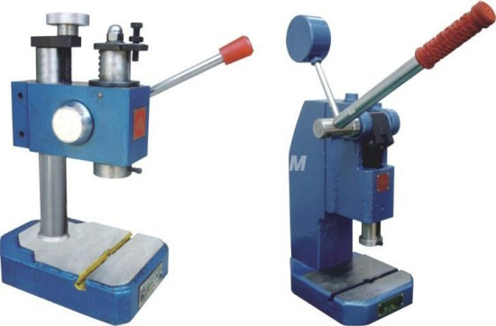

**Különböző lyukasztószerszámok**  
Vékony fémlemez, papír, bőralátétek és tömítőgyűrűk kivágására a hengeres lemezlyukasztót használjuk. Kétféle alakban készül. Az egyik a kisebb méretű hengeres bőrlyukasztó, amely csőből vagy tömör koracélból esztergálással készül mm-es emelkedéssel 10 mm átmérőig. A másik a kengyeles bőrlyukasztó. Ennek kivágórésze kétágú kengyelben folytatódik, és a fogószárban végződik. Milliméteres emelkedéssel 10 mm-től 50 mm átmérőig készül. Mindkét lemezlyukasztó vágóéle kör alakú, ékszöge 18.. .20°.

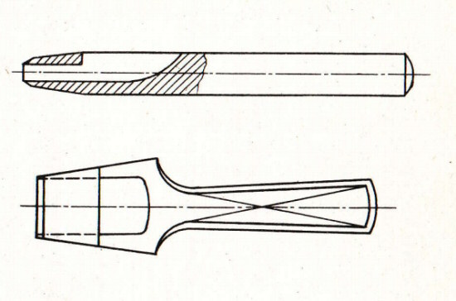

Hengeres bőrlyukasztó és kengyeles bőrlyukasztó

A hengeres lemezlyukasztó tulajdonképpen nem nyíró-, hanem vágószerszám, mert a „lyukasztás” nem a nyírás, hanem a vágás elvén megy végbe. Az alátéteket és a tömítőgyűrűket hengeres lemezlyukasztóval úgy vágjuk ki, hogy a kivágandó anyagot keményfára (lehetőleg a rostszálakra merőlegesen elhelyezve) vagy lágy fémre helyezzük, s a lyukasztót függőlegesen tartva először a külső tárcsát, majd ebből a belső tárcsát vágjuk ki. A vágáshoz itt is kalapácsot használunk. A kivágott tárcsák a lyukasztó belső furatában helyezkednek el.

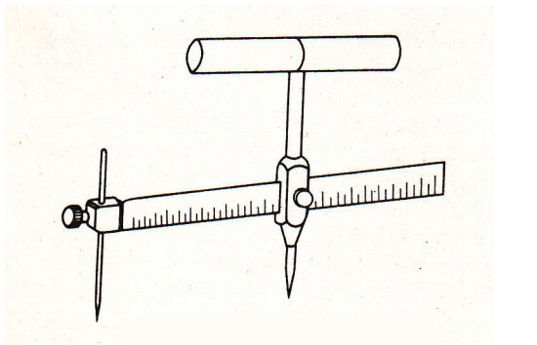

Tárcsakivágó

Az 50 mm-nél nagyobb átmérőjű vékony fémlemez-, klingerit-, papír-, bőr- és műanyagalátétek, tömítőtárcsák kivágására a tárcsakivágót használjuk, amely a tárcsakivágó testből és a hegyesvégű központosító szárból áll. A tárcsakivágó test négyszögletes vezetőfuratában csúsztat- hatóan van elhelyezve az állítható kar, ennek végébe recézettfejű csavarral rögzíthető a lapos kivágókés. A kivágókés ékszöge 12...30°. Az alátétek kivágása tárcsakivágóval a vágás különleges fajtája, metszésnek nevezzük.  
A tárcsák kivágása úgy megy végbe, hogy a központosító szárat ráhelyezzük a munkadarabra előrajzolt kör középpontjára, a kést pedig beállítjuk az előrajzolt vonalra, majd az állítókart rögzítjük. A beállított méret ellenőrzése után a tárcsakivágó testen elhelyezett fogantyúval a tárcsakivágót az óramutató járásával megegyezően megfelelő nyomással mindaddig forgatjuk, amíg a tárcsa el nem válik az eredeti anyagtól.

**Baleseti veszélyek lyukasztás közben**  
Kézi lemezlyukasztáskor a kalapács használatával összefüggő — már ismertetett •— balesetek fordulhatnak elő. Gépi lyukasztáskor gondatlanság és figyelmetlenség okozhat baleseteket. A gépi lyukasztást csak akkor kezdjük el, ha kezünket a lyukasztószerszámtól már elvettük.

[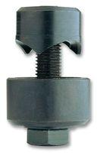](https://www.szerszamtar.hu/items/Keziszerszamok_kiegeszitok_Vagoszerszam_lyukaszto_veso_csoszereles_vagas_Csavaros_lemezlyukasztok_Csavaros_lemezlyukaszto-8303)

### [Csavaros lemezlyukasztó](https://www.szerszamtar.hu/items/Keziszerszamok_kiegeszitok_Vagoszerszam_lyukaszto_veso_csoszereles_vagas_Csavaros_lemezlyukasztok_Csavaros_lemezlyukaszto-8303)

Csavaros lemezlyukasztó 3 pontos kivágással, speciális acélból. Vékonyfalú anyagok néhány mozdulattal, gyorsan, fáradtságmentesen, sorjamentesen kilyukaszthatók. Jobb felfekvés a 3 pontos kivágásnak köszönhetően, ezáltal a lyukasztott elem kevésbé deformálódik. Anyagvastagság: acéllemezeknél max. 3mm, nemesacél lemezeknél max. 2mm, színes és könnyűfémeknél max. 4mm, műanyagoknál max. 4mm. Húzócsavar: metrikus finommenet MF 10-től. Golyóscsapággyal szerelt: könnyebbé és gyorsabbá teszi a kezelést, az erőkifejtés kb. 70%-al csökken. Rendelhető átmérők: 12,7mmm-től 63,5mm-ig.

[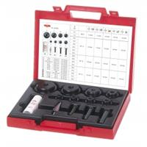](https://www.szerszamtar.hu/items/Keziszerszamok_kiegeszitok_Vagoszerszam_lyukaszto_veso_csoszereles_vagas_Csavaros_lemezlyukasztok_Csavaros_lemezlyukaszto_keszlet-8304) [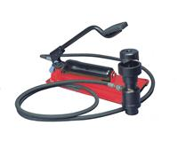](https://www.szerszamtar.hu/items/Keziszerszamok_kiegeszitok_Vagoszerszam_lyukaszto_veso_csoszereles_vagas_Csavaros_lemezlyukasztok_Labhidraulikus_lyukaszto-8305)

### [Csavaros lemezlyukasztó készlet](https://www.szerszamtar.hu/items/Keziszerszamok_kiegeszitok_Vagoszerszam_lyukaszto_veso_csoszereles_vagas_Csavaros_lemezlyukasztok_Csavaros_lemezlyukaszto_keszlet-8304)

Csavaros lemezlyukasztó 3 pontos kivágással, speciális acélból. Vékonyfalú anyagok néhány mozdulattal, gyorsan, fáradtságmentesen, sorjamentesen kilyukaszthatók. Anyagvastagság: acéllemezeknél max. 3mm, nemesacél lemezeknél max. 2mm, színes és könnyűfémeknél max. 4mm, műanyagoknál max. 4mm. Golyóscsapággyal szerelt: könnyebbé és gyorsabbá teszi a kezelést, az erőkifejtés kb. 70%-al csökken, "K" jelöléssel.   
109002: 11 részes készlet, 6db csavaros lemezlyukasztó (15,2mm, 18,6mm, 20,4mm, 22,5mm, 28,3mm, 32mm), 1db kúpos lemezfúró HSS, 1db vágópaszta, 2db MF10 húzócsavar, 1db MF12 húzócsavar. 109003: 13 részes, 8db csavaros lemezlyukasztó (15,2mm, 18,6mm, 20,4mm, 22,5mm, 28,3mm, 37mm, 47mm, 54mm), 1db kúpos lemezfúró HSS, 1db vágópaszta, 1db MF10 húzócsavar, 1db MF12 húzócsavar, 1db MF16 húzócsavar. 19006: 10 részes, 5db csavaros lemezlyukasztó (16,5mm, 20,4mm, 25,4mm, 32,5mm, 40,5mm), 1db kúpos lemezfúró HSS, 1db vágópaszta, 1db MF10 húzócsavar, 1db MF12 húzócsavar, 1db MF16 húzócsavar.

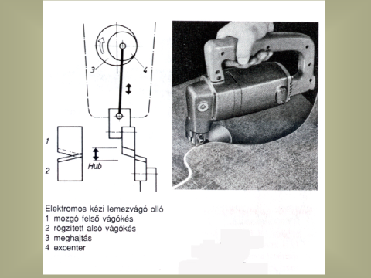

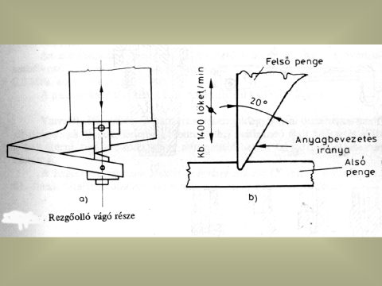

Kézi elektromos rezgőólló

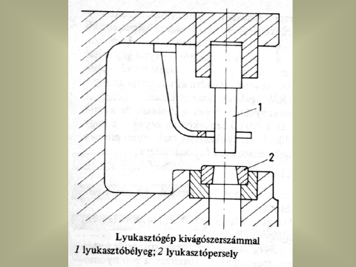

<https://youtu.be/DGd2-spHr9Q> ALFRA lemezlyukasztó gépei

<https://youtu.be/E2mpRpE_73s> beta hidrodinamikus lemezlyukasztó kofferban

<https://youtu.be/j7lHociu72Q> kivágó szerszám gép

<https://youtu.be/lf7qzsEP6sw> prés szerszám animáció

<https://youtu.be/jYTuB3zA2do> présgéppel készített termékek 6

[https://youtu.be/oMmgn9fETkk présgéppel készített termékek 7](https://youtu.be/oMmgn9fETkk%20présgéppel%20készített%20termékek%207)

**CTR + Kattintás a videók megnézéséhez!**